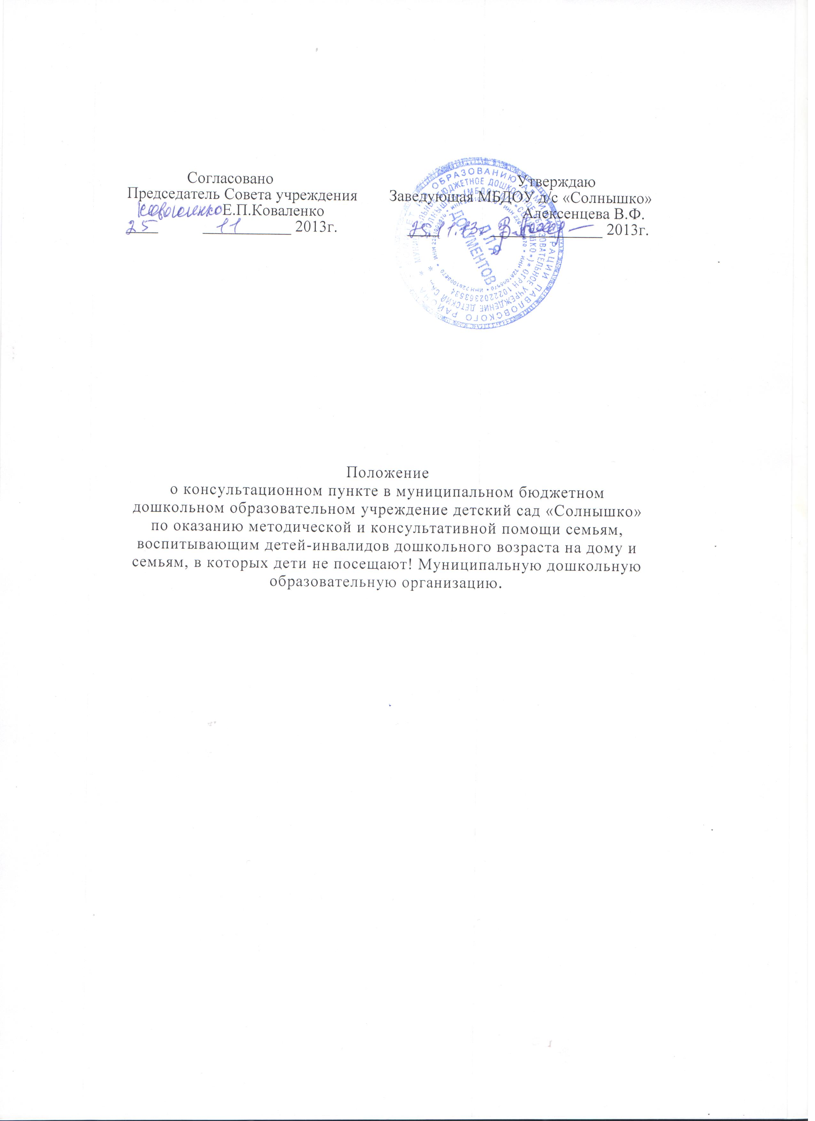
Общие положения
  - Консультационные пункты по оказанию методической и консультативной помощи семьям, воспитывающим детей-инвалидов дошкольного возраста на дому и семьям, в которых дети не посещают муниципальную дошкольную образовательную организацию (далее: консультационные пункты) организуются в муниципальных дошкольных образовательных организациях Павловского района.
  - Консультационный пункт создается для родителей (законных представителей) и детей в возрасте от 1 года до 7 лет, не посещающих дошкольную образовательную организацию (далее ДОО), воспитывающихся в условиях семьи.
  - Консультационные пункты являются одной из форм оказания помощи семье в воспитании и развитии детей дошкольного возраста .
  - В консультационных пунктах по желанию родителей (законных представителей) педагогами муниципальных дошкольных образовательных организаций оказывается методическая, диагностическая и консультативная помощь родителям (законным представителям), воспитывающим детей-инвалидов дошкольного возраста на дому и семьям, в которых дети не посещают муниципальную дошкольную образовательную организацию.

- Цели и задачи функционирования Консультационного пункта
2.1 Консультационный пункт создается в целях оказания психолого – педагогической помощи родителям (законным представителям), поддержки гармоничного развития личности детей, не посещающих образовательную организацию, воспитывающихся в условиях семьи .
2.2 Основными задачами Консультационного пункта являются:
- оказание всесторонней помощи родителям (законным представителям) в обеспечении условий для развития детей;
- оказание консультативной помощи родителям (законным представителям) по различным вопросам воспитания, обучения и развития ребенка дошкольного возраста;
- оказание содействия в социализации детей дошкольного возраста;
- проведение комплексной профилактики отклонений в физическом, психическом и социальном развитии детей дошкольного возраста;
- обеспечение взаимодействия между образовательной организацией, реализующей программу дошкольного образования и другими организациями социальной и медицинской поддержки детей и родителей (законных представителей).

- Организация деятельности консультационного пункта
  - Основными формами деятельности Консультационного пункта является организация лекториев, теоретических и практических семинаров для родителей (законных представителей), индивидуальных и групповых консультаций по запросу родителей (законных представителей).
  - Родители (законные представители) имеют право пользоваться методической, учебной, справочной литературой, предоставленной педагогами из методических кабинетов консультационных пунктов, на время, согласованное с заведующим муниципальной дошкольной образовательной организации. Администрация образовательной организации вправе выбора форм для работы с родителями (законными представителями) детей - инвалидов (родительские факультативы, тренинги, круглые столы) и детьми, не посещающими муниципальную дошкольную образовательную организацию.
  - Родители (законные представители) совместно с детьми-инвалидами дошкольного возраста и детьми, не посещающими муниципальную дошкольную образовательную организацию имеют право посещать детские мероприятия в муниципальных дошкольных образовательных организациях при наличии допуска врача.
  - Консультационный пункт может осуществлять консультативную помощь родителям (законным представителям) по следующим вопросам:
- социализация детей дошкольного возраста, не посещающих ДОО;
- возрастные, психологические особенности детей;
- готовность к обучению в школе;
- профилактика различных отклонений в физическом, психическом и социальном развитии детей дошкольного возраста, не посещающих ДОО;
- организация игровой деятельности;
- организация питания детей;
- создание условий для закаливания и оздоровления детей;
- социальная защита детей из различных категорий семей.
  - В целях оказания помощи семье специалисты Консультационного пункта могут проводить работу с детьми с целью получения дополнительной информации в форме беседы, организации наблюдения за детьми, посещения семьи и др.
  - Работа с родителями (законными представителями) и детьми в Консультационном пункте проводится в различных формах: групповых, индивидуальных.
  - Консультативный пункт работает 2-3 раза в неделю в утренние и (или) вечерние часы.
  - Организация психолого – педагогической помощи родителям (законным представителям) строится на основе интеграции деятельности специалистов: воспитателя, педагога – психолога, учителя – логопеда, медицинского работника и других специалистов.
- Консультирование родителей (законных представителей) может прводиться одним или несколькими специалистами одновременно.
- Количество специалистов, привлеченных к работе в Консультационном пункте определяется кадровым составом организации.
  - Для фиксирования деятельности Консультационного пункта ведется следующая документация:
- журнал регистрации обращений;
- план работы Консультационного пункта;
- расписание работы Консультационного пункта, заверенное руководителем образовательной организации.
  - Непосредственное руководство Консультационным пунктом осуществляется руководителем образовательной организации.

